ПРАКТИЧЕСКАЯ РАБОТА №7
Реализация структурированного вывода данных в формате JSON
Сайт для выполнения работы: https://www.jdoodle.com/python3-programming-online

1. Подготовка к работе
Шаг 1. Откройте браузер.
Шаг 2. Перейдите на сайт JDoodle по адресу, указанному выше.
Шаг 3. На странице найдите большое поле редактора с программным кодом.
Шаг 4. Если в редакторе уже есть пример кода, выделите его и удалите.
Шаг 5. Код из заданий ниже вставляйте именно в это поле.
Шаг 6. Для запуска программы нажимайте кнопку Execute.
Шаг 7. Результат выполнения программы смотрите в области Output.
Запомните: редактор — пишем код; Execute — запускаем; Output — смотрим результат.

2. Задание 1. Проверяем работу Python
Удалите код из редактора JDoodle и вставьте:
print("Практическая работа №7")
print("Работа с JSON")
Нажмите Execute. В Output должно появиться:
Практическая работа №7
Работа с JSON
Объяснение кода
Команда print() выводит информацию на экран. Текст записывается внутри круглых скобок и кавычек. Например, print("Привет") выведет слово «Привет».
Самостоятельно: добавьте третью строку, которая выводит ваши фамилию и имя. Запустите программу ещё раз.

3. Задание 2. Создаём структурированные данные
Удалите предыдущий код и вставьте:
student = {
"name": "Анна",
"age": 17,
"group": "ИИ-1",
"course": 1
}
print(student)
Нажмите Execute.
Объяснение кода
student — имя переменной, в которой хранится информация о студенте. Фигурные скобки { } объединяют несколько связанных значений.
Запись "name": "Анна" состоит из ключа name и значения Анна. Ключ показывает, какая информация хранится, а значение — саму информацию.
Текстовые значения записываются в кавычках: "Анна". Числа можно писать без кавычек: 17.
Самостоятельно: замените имя, возраст и группу на свои данные. Нажмите Execute и убедитесь, что результат изменился.

4. Задание 3. Получаем отдельные значения
student = {
"name": "Анна",
"age": 17,
"group": "ИИ-1",
"course": 1
}
print(student["name"])
После запуска программа выведет только: Анна.
Конструкция student["name"] означает: «возьми из student значение, которое хранится по ключу name». Аналогично student["age"] получает возраст.
Самостоятельно: допишите команды print(), чтобы программа вывела имя, возраст, группу и курс — каждое значение с новой строки.

5. Задание 4. Делаем вывод понятнее
student = {
"name": "Анна",
"age": 17,
"group": "ИИ-1",
"course": 1
}
print("Имя:", student["name"])
print("Возраст:", student["age"])
print("Группа:", student["group"])
print("Курс:", student["course"])
Нажмите Execute. Теперь рядом с каждым значением будет подпись.
Например, print("Имя:", student["name"]) сначала выводит текст «Имя:», а затем значение поля name.

6. Что такое JSON
JSON (JavaScript Object Notation) — текстовый формат представления структурированных данных. Он часто используется для обмена данными между программами, сайтами, приложениями и сервисами.
{
"name": "Анна",
"age": 17,
"city": "Москва"
}
В JSON данные имеют понятную структуру: есть названия полей (ключи) и значения этих полей.

7. Задание 5. Преобразуем данные в JSON
import json
student = {
"name": "Анна",
"age": 17,
"group": "ИИ-1",
"course": 1
}
result = json.dumps(student, ensure_ascii=False, indent=4)
print(result)
Нажмите Execute.
Подробное объяснение
import json — подключает встроенные средства Python для работы с JSON. Устанавливать библиотеку json не нужно.
result = ... — создаёт переменную result, в которую помещается готовая JSON-строка.
json.dumps(student, ...) — преобразует данные из student в текст формата JSON.
ensure_ascii=False — позволяет нормально отображать русские буквы.
indent=4 — делает отступы и выводит JSON в удобном для чтения виде.

8. Задание 6. Создаём свою JSON-анкету
import json
person = {
"name": "Иван",
"age": 18,
"city": "Москва",
"hobby": "компьютерные игры"
}
result = json.dumps(person, ensure_ascii=False, indent=4)
print(result)
Запустите программу. Затем измените все четыре значения на свои.
После этого добавьте ещё одно поле: "favorite_subject": "Информатика". Не забывайте ставить запятые между элементами.

9. Задание 7. Структурированный ответ искусственного интеллекта
Представим, что ИИ должен рассказать о языке программирования. Вместо большого текста программа требует ответ строго по заданным полям.
import json
ai_answer = {
"language": "Python",
"difficulty": "Легкий",
"purpose": "Разработка программ и искусственный интеллект",
"rating": 10
}
print(json.dumps(ai_answer, ensure_ascii=False, indent=4))
Такой ответ называется структурированным: заранее известно, какие поля должны присутствовать — language, difficulty, purpose и rating.
Структурированный вывод удобен тем, что другая программа может легко найти и обработать нужное значение.

10. Задание 8. Меняем структуру ответа
import json
game = {
"title": "Minecraft",
"genre": "Песочница",
"year": 2011,
"rating": 10
}
print(json.dumps(game, ensure_ascii=False, indent=4))
Самостоятельно: выберите любую компьютерную игру и измените значения title, genre, year и rating. Названия самих полей не меняйте.

11. Задание 9. Несколько объектов одновременно
import json
games = [
{
"title": "Minecraft",
"rating": 10
},
{
"title": "Portal 2",
"rating": 9
},
{
"title": "The Sims 4",
"rating": 8
}
]
print(json.dumps(games, ensure_ascii=False, indent=4))
Квадратные скобки [ ] обозначают список. Внутри списка находятся три отдельных объекта.
Самостоятельно: добавьте четвёртую игру с полями title и rating. Не забудьте запятую между объектами.

12. Задание 10. Проверяем наличие нужных данных
student = {
"name": "Анна",
"age": 17,
"group": "ИИ-1"
}
if "name" in student:
print("Поле name найдено")
if "age" in student:
print("Поле age найдено")
if "group" in student:
print("Поле group найдено")
Условие if "name" in student: можно прочитать так: «если ключ name есть внутри student, выполнить следующую команду».
Эксперимент: удалите строку "group": "ИИ-1" из структуры и снова нажмите Execute.
Письменно ответьте: почему сообщение «Поле group найдено» после этого не выводится?

13. Задание 11. Проверяем тип данных
student = {
"name": "Анна",
"age": 17
}
if isinstance(student["age"], int):
print("Возраст указан правильно")
else:
print("Ошибка: возраст должен быть числом")
isinstance(..., int) проверяет, является ли значение целым числом. int означает целое число.
Теперь замените "age": 17 на "age": "семнадцать" и снова запустите программу. Должно появиться сообщение об ошибке.

14. Знакомство с принципом Pydantic
Pydantic — библиотека Python, которая помогает заранее описать структуру данных и автоматически проверять, соответствуют ли значения нужным типам.
В этой практической работе устанавливать Pydantic не требуется. Мы знакомимся с его основной идеей на простых проверках.
class Student:
name: str
age: int
grade: int
str означает строку (текст), int — целое число. Такая запись показывает, какие поля ожидаются и какого типа должны быть данные.

15. Задание 12. Итоговая работа: карточка фильма
Создайте структурированный ответ о любом фильме. Скопируйте основу:
import json
movie = {
}
print(json.dumps(movie, ensure_ascii=False, indent=4))
Внутри movie самостоятельно создайте пять полей:
• title — название фильма;
• year — год выпуска;
• genre — жанр;
• rating — ваша оценка от 1 до 10;
• recommend — рекомендуете ли вы фильм.
После заполнения нажмите Execute. Программа должна вывести правильно оформленный JSON.
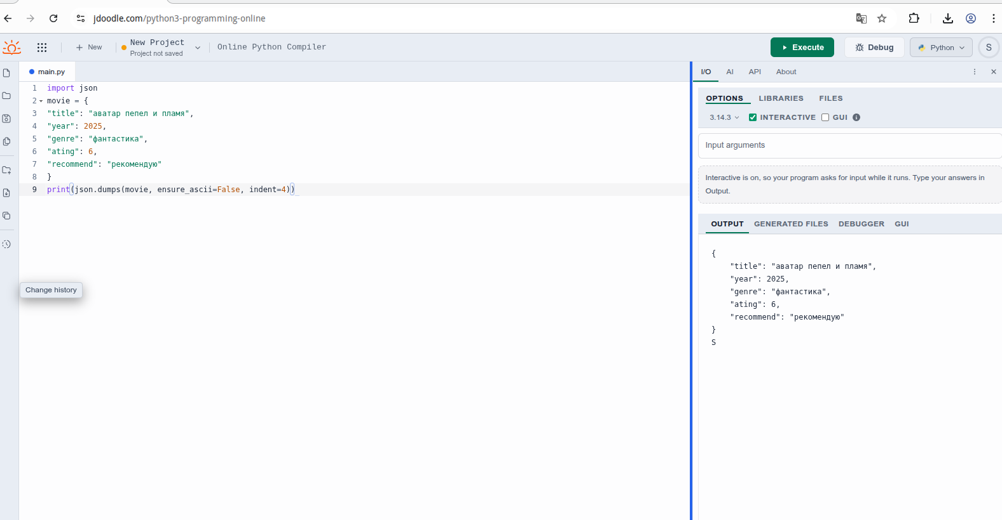

16. Задание 13. Найдите и исправьте ошибку
В следующей программе специально допущена ошибка. Скопируйте код и запустите его:
import json
student = {
"name": "Максим"
"age": 18,
"group": "ИИ-1"
}
print(json.dumps(student, ensure_ascii=False, indent=4))
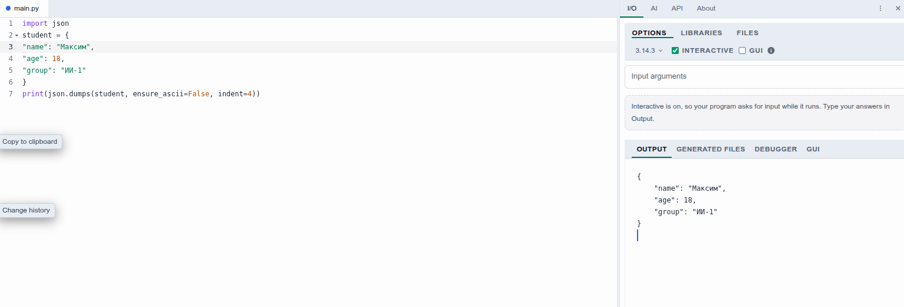
JDoodle покажет ошибку. Найдите её и исправьте программу. Подсказка: внимательно посмотрите на знаки между элементами структуры.

17. Задание 14. Финальная самостоятельная работа
Создайте структуру smartphone минимум из шести полей. Можно использовать:
• brand — производитель
• model — модель
• year — год выпуска
• memory — объём памяти

• price — цена
• color — цвет
Затем преобразуйте smartphone в JSON и выведите на экран с помощью:
print(json.dumps(smartphone, ensure_ascii=False, indent=4))
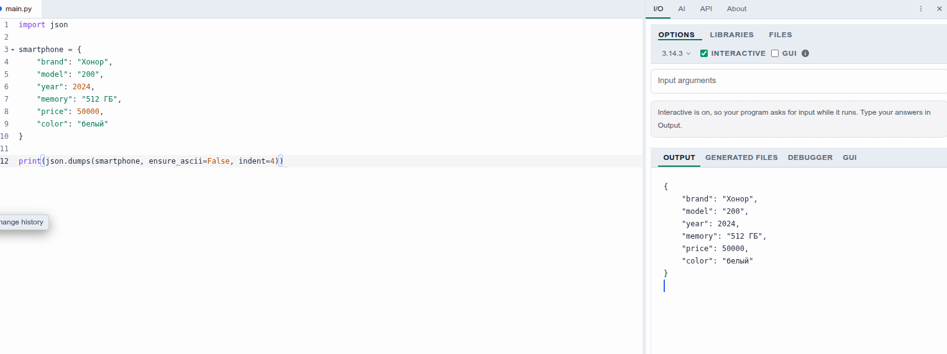
Готовый объект не дан: напишите его самостоятельно по аналогии с предыдущими заданиями.

18. Что должно быть в отчёте
1. Название практической работы и цель.
2. Код и результат выполнения заданий.
3. Ответ на вопрос из задания 10.
4. Ответы на контрольные вопросы.
5. Вывод из 3–5 предложений своими словами.

19. Контрольные вопросы
1. Что такое JSON?
текстовый формат для хранения и обмена данными
2. Что такое ключ и значение?
название свойстванаписанное в кавычках а знач это сами данные которые в нём хранятся
3. Для чего используется import json?
Для подключения к программе спецальную библиотекку то есть набор готовых инструментов
4. Что делает json.dumps()?
Берёт обычный словарь питона и превращает его в строку
5. Для чего используется indent=4?
Делает эстетику текст красивый и аккуратный
6. Что такое структурированный вывод?
Записывает инфу где у каждого типа данных есть своё место
7. Почему структурированный вывод удобен при работе с искусственным интеллектом?
Ии проще понимать и обрабатывать данные когда они структурированны
8. Для чего применяется Pydantic?
Описывает строгие правила и автоматически проверяет

20. Вывод
Напишите 3–5 предложений своими словами: что вы научились делать во время практической работы, что такое JSON и зачем нужен структурированный вывод.
Во время практики я научилась понимать что-что, но осталось запомнить и болььше применять на практике. Замечать и по сто раз переписывать код из-за ошибок. Поняла что проблема не всегда во мне а вещё и в интернете который очень долго загружает и анализирует код

